Διάβασε τις συλλαβές με το ξ, Ξ:
ξα , Ξα , ΞΑ (ξανθιά)
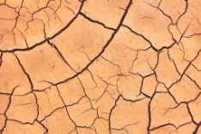 ξε , Ξε , ΞΕ (ξερή γη)
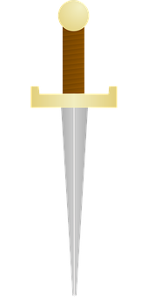 ξι , Ξι , ΞΙ
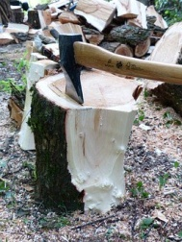 ξυ , Ξυ , ΞΥ
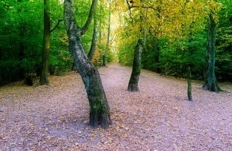 ξη , Ξη , ΞΗ (ξηρά)
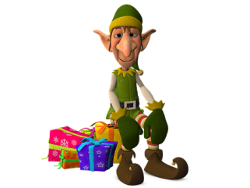 ξω , Ξω , ΞΩ

ξο , Ξο , ΞΟ

Ένωσε τις λέξεις με τις εικόνες:
Ξίδι 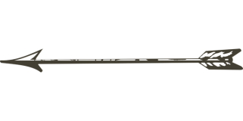

Ξιφίας 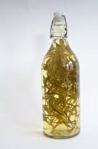

Τόξο 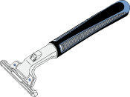

Ξυράφι

Διάβασε τις προτάσεις:
Ένας ξένος έκοβε ξύλα.
Έχω ένα μεγάλο τόξο.
Ξέρω το ψάρι ξιφία.
Το ξίδι είναι ξινό.

